Η ΓΙΟΡΤΉ ΤΗΣ ΜΗΤΕΡΑΣ
όταν τα ρουχαλάκια μεταμορφώνονται σε δωράκια για τη μανούλα !
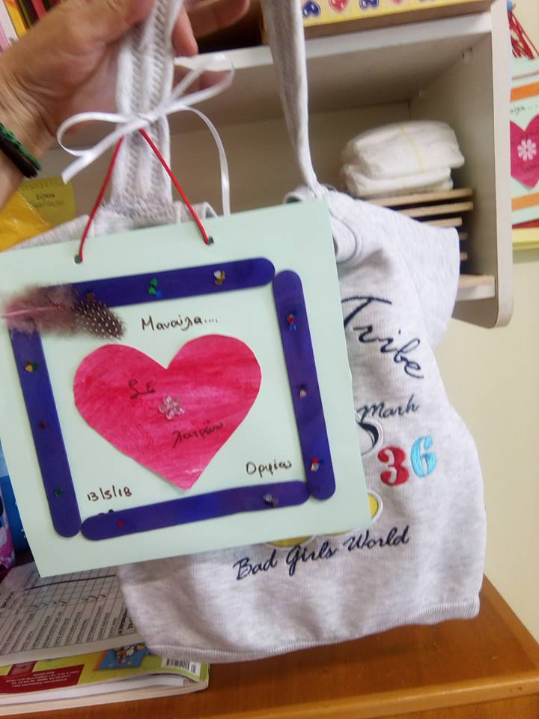

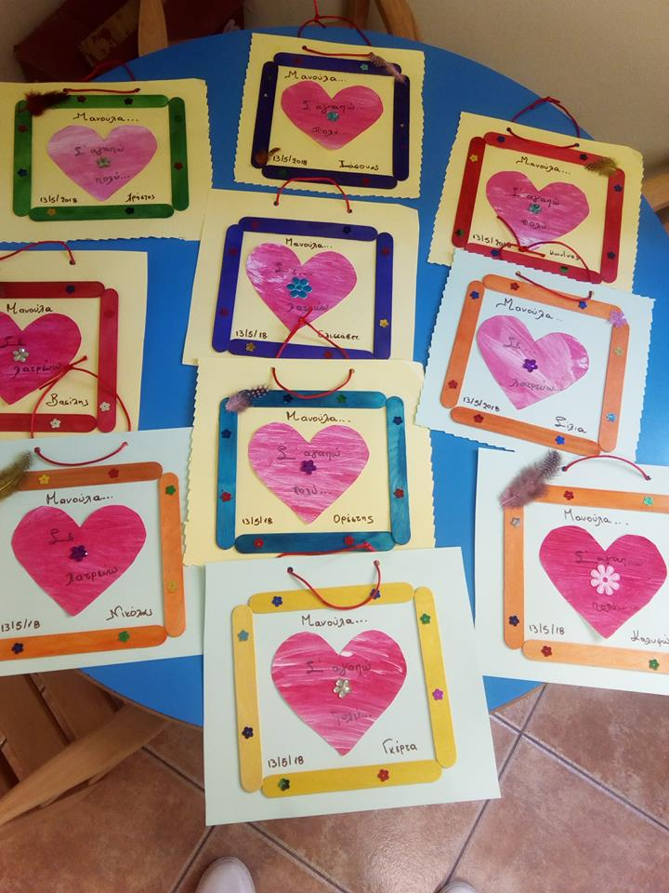

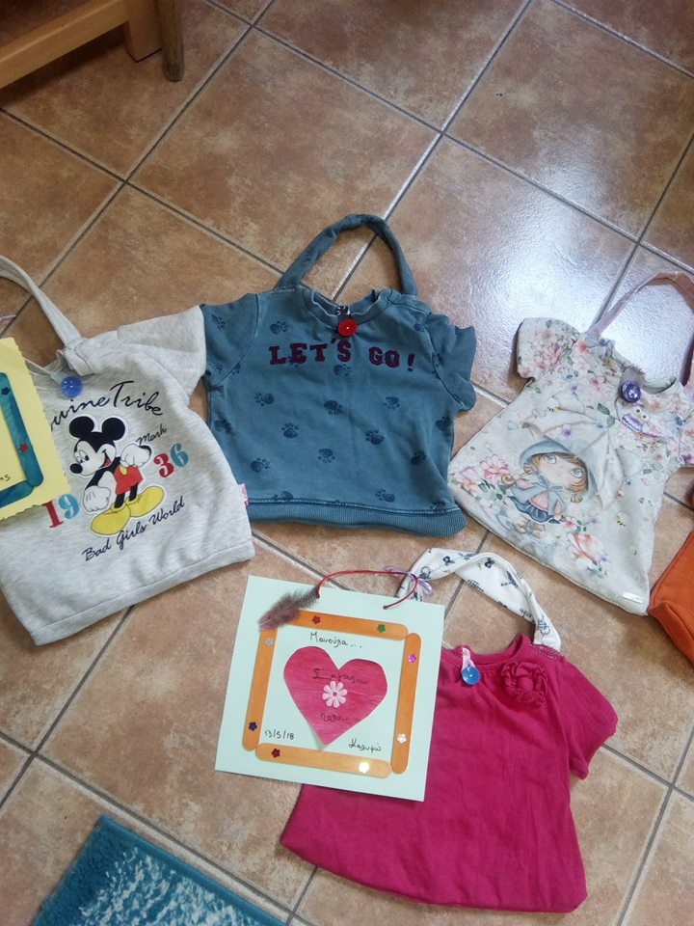

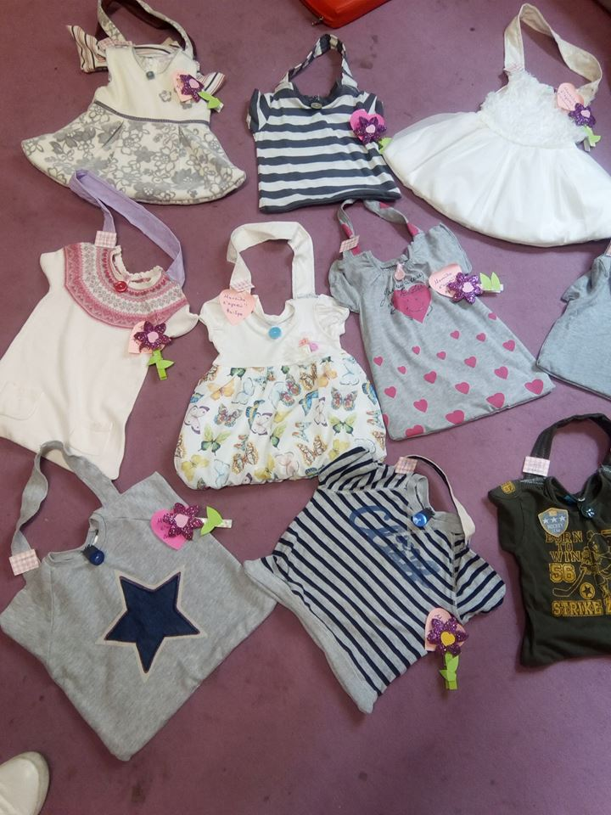

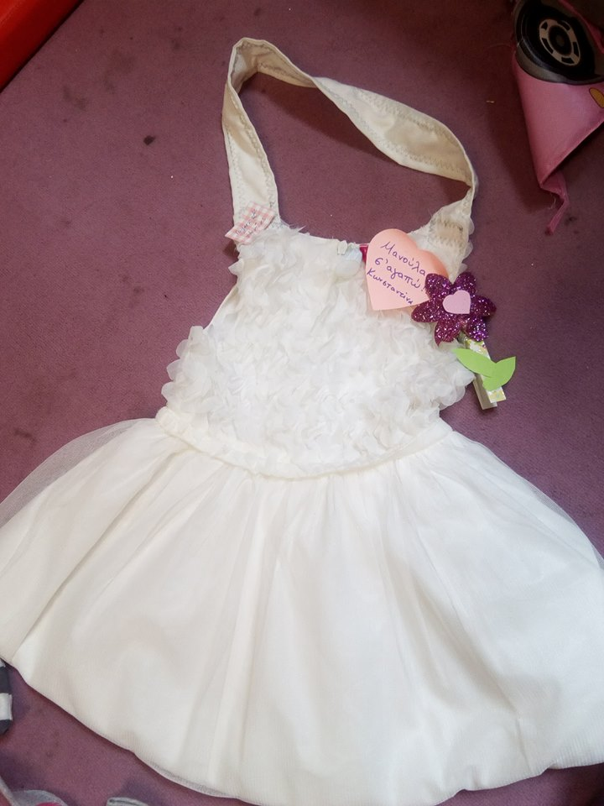

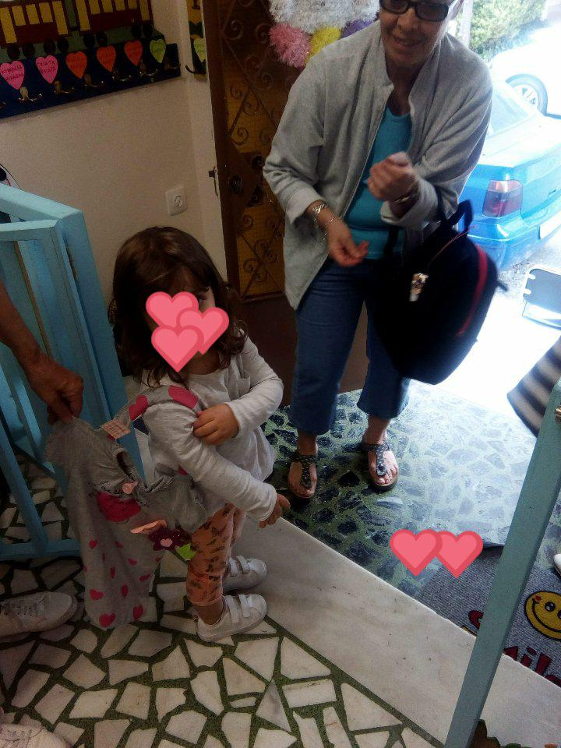

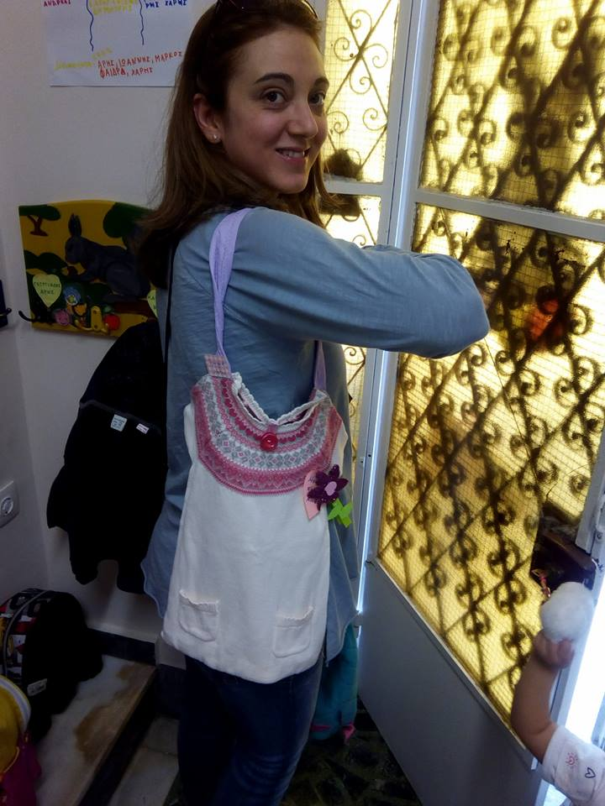

2ος Παιδικός Σταθμός Δήμου Βύρωνα
Αντωνία Τσορφόλια – Στέλλα Κουρεμένου
Στράτου Βάσω – Χαραλάμπους Δέσποινα

